**Hankeselostus**

**Heka**

**Haso**

**Asunto Oy Helsingin**

Katuosoite

00000 Helsinki

**Suunnittelija Oy**

**11.1.2018**

**Versio 1.0** (Korvaa version 0)

Muutokset:

* Versionumeroinnin käyttöönotto
* Ulkoasun muutos

(HUOM!: poista tämä versiohistorialaatikko valmiista asiakirjasta)

# Kohteen suunnittelija

Arkkitehtitoimisto Vuorelma Arkkitehdit Oy, pääsuunnittelija Markus Makkonen.

# Tontti

Tontti on Lontoonkadun, Toukolankadun ja Berliininkadun rajaamassa korttelissa, tontin kaakkoislaidalla kulkee kevyen liikenteen reitti Berliininkuja. Korttelissa on Att:n rakennuttamien AsOy -ja KOy -kohteiden lisäksi myös HOASin rakennuttama opiskelijatalo. Korttelin keskellä on erillinen pihatontti nro 13, joka suunnitellaan omana, erillisenä hankkeena. Erillisten asuinrakennustonttien piha-alueet liittyvät kiinteästi pihasuunnitelmaan. Pihatontin korkeus vaihtelee n. 4 metriä, maasto kohoaa kohti Toukolankatua.

Tontti on alun perin merestä täyttämällä vallattua maata. Pintamaat on kuorittu pois ja erillinen pihatontti sekä ympäröivät katualueet on rakennettu paalulaatan päälle

Rakennus perustetaan lyöntipaaluilla kantavaan pohjakerrokseen. Rakennuksen alla on erillinen ryömintätila ja rakennus liittyy piha- ja katualeiden paalulaattaan erillisin sulkulaatoin.

Tontin koko on 1 313 m2.

# Asemakaava

Tontti kuuluu asuinkerrostalojen korttelialueeseen ja sen rakennusoikeus on 4 250 / 1000 kem2, kerrosluku on V – VI. Lisäksi tontille tulee rakentaa Toukolankadun varteen 2-kerroksinen kattorakennusosa, osan rakennusoikeus mainitut 1 000 m2. Tontille saa rakentaa kaavan salliman kerrosalan lisäksi asumista palvelevia tiloja kaikkiin kerroksiin. Korttelin eri tonttien rakennukset liittyvät kiinteästi toisiinsa muodostaen yhtenäisen rakennusmassan.

Asemakaava on vahvistettu 9.10.2009.

# Lähiympäristön suunnitteluohjeet

Suunnitelmassa noudatetaan Arabianrannan lähiympäristön suunnitteluohjetta; korttelirakenne on umpinurkkineen kaupunkimainen, julkisivut puhtaaksimuuratut / rapatut. Rakennus on jäsennelty jalusta-, väli- ja kattokerroksiin.

# Ratkaisu

Suunnitelma perustuu vuonna 2008 käydyn tontinluovutuskilpailun ehdotukseen. Ehdotus ei voittanut ko. kilpailua, mutta palkintolautakunta esitti toiveen suunnitelman toteuttamisesta muulle alueen tonteista.

Suunnitelma tarjoaa perinteiseen lamellikerrostaloon verrattuna monipuolisempia asuntoratkaisuja, mm. työhuoneellisia asuntoja ja kaksikerroksisia kattoasuntoja

Rakennus on kaksiportainen 5 – 8 -kerroksinen sivukäytävä- ja lamellitalo, lisäksi sivukäytävään liittyy hissitön, palomääräysten edellyttämä poistumistieporras.

Rakennukset on sijoitettu tontille asemakaavan mukaisesti

# Liikenne

Autopaikoitus on osoitettu Berliinikadun, Lontoonkadun sekä viereisen korttelin 23113 LPA-tonteille. Molemmille hankkeille - AsOy ja KOy - on osoitettu yhteensä 73 autopaikkaa. Kaavan esittämä autopaikkanormi on 1 ap / 140 kem2

Jäteauto kiertää korttelin siten, ettei sen tarvitse ajaa tontille. Jätehuone sijaitsee 1.kerroksessa Berliininkadun varressa, käynti jätehuoneeseen on suoraan kadulta.

# Rakennukset

Rakennus on rungoltaan pääpiirteissään tyypillinen betonielementtitalo. Väliseinät ovat kantavat ja väli- sekä yläpohjat ovat ontelolaatastoja. 7. ja 8.kerroksen kattorakennusosan välipohjana ontelolaatat, yläpohja ja ulkoseinät pääosin kevytrakenteiset. Ulkoseinissä mineraalivillaeriste, yläpohjissa lecasoraeriste, 8.kerroksen yläpohjassa mineraalivillaeriste. Alapohjat kantavat, ontelolaatasto ja mineraalivillaeriste.

Rakennuksessa on yhteen konehuoneeseen keskitetty ilmanvaihto, kaukolämpö ja vesikiertolämmitys; kattorakennusosan asunnoissa huoneistokohtainen ilmanvaihto ja lämmöntalteenotto sekä lattialämmitys.

Julkisivut ovat paikalla muuratut: katupuolella puhtaaksimuuraus, pihapuolella muuraus ja ohutrappaus. 7. ja 8.kerroksen kattorakennusosan julkisivuissa maalattu peltiverhous. Parvekeseinät ovat lautaverhoillut, parvekkeet ovat lasitetut. Luhtikäytävään rajoittuvat ulkoseinät ovat maalattuja sandwich –elementtejä.

# Asunnot

Suunnitelman asuntopinta-ala on 4 426,5 m2. 1.kerroksessa on pieni liiketila 58,5 m2.

Yhteenlaskettu hyötyala on 4 485,0 m2. Asuntojen lukumäärä on 57 kpl ja keskipinta-ala on 77,5 m2. Hitas-kohteessa perheasuntojen määrä on xx % asuinhuoneistoalasta ja niiden keskipinta-ala on xx m².

Lähes kaikissa asunnoissa on huoneistokohtainen sauna sekä parveke tai asuntopiha; saunattomia asuntoja on 6 kpl.

Toukolankadun varren 2.kerroksen asunnot ovat työtilallisia, työtila sijaitsee 1.kerroksessa ja sinne on tuulikaapillinen sisäänkäynti suoraan katutasosta.

Kattorakennusosan asunnot ovat kaksikerroksisia ja kooltaan muuta suunnitelmaa isompia ja laadultaan korkeatasoisempia, mm. lattialämmitys.

Asunnot on suunniteltu määräysten ja Att.n ohjeiden mukaan. Asunnot on suunniteltu esteettömiksi.

# Yhteistilat

Rakennuksen ylimmässä kerroksessa on monitoimitila ja yhteissauna,1.kerroksessa on talopesula, 2 kuivaushuonetta, irtaimistovarastot sekä ulkoiluväline- ja lastenvaunuvarastot; ulkoiluvälinevarastot on sijoitettu väestönsuojaan. Toisen porrashuoneen yhteyteen on sijoitettu ”märkäeteinen”. Yhteistilat on suunniteltu esteettömiksi.

# Piha-alueet

Piha on omalla tontillaan ja osa Arabianrannan taideprojektia. Piha toteutetaan siten erillisen suunnitelman mukaan ottaen huomioon myös pihan normaali käyttö: lasten leikit, polkupyörien säilytys, mattojen tomutus ja pelastustie. Myös piha on esteetön.

# Suunnitelman käsittelyt

|  |  |
| --- | --- |
| Alueryhmä 1 | xx.xx.2017 |
| Alueryhmä 2 |  |
| Luonnosten esittely asuntotuotantopäällikölle |  |
| Luonnosten esittely ARA:lle |  |
| Hitastyöryhmä |  |
| Rakennuslupa |  |
|  |  |

# Laajuustiedot

|  |  |
| --- | --- |
| Asuntoala | 4 426,5 m2 |
| Yhteistilat | 1 090,5 m2 |
| Muut tilat (liiketila) | 58,5 m2 |
| Ohjelma-ala yhteensä | 4 485,0 m2 |
|  |  |
| Bruttoala | 6 635,0 m2 |
| Tehokkuus (bruttoala / huoneistoala) | 1.48 |
| Kerrosala | 4 410 / 875 |
| Rakennusoikeudesta käytetty | 101 % |
| Tilavuus | 21 700 m3 |

# Pinta-alatiedot

|  |  |  |  |  |
| --- | --- | --- | --- | --- |
| Asuntotyypit | pinta-ala m2 | kpl | % | pinta-alat m2 |
| Tupakeittiö+alkovi | 30,0 | 5 | 8 | 150,0 |
| 1h+kt+s+alkovi | 41,5 | 3 | 5 | 124,5 |
| 2h+k+s | 57,0 | 8 | 14 | 456,0 |
| 2h+k+s | 60,5 | 1 | 2 | 60,5 |
| 2h+k+s | 69,0 | 5 | 8 | 345,0 |
| 2h+k+s+työtila | 57,0 + 43,0 | 2 | 4 | 200,0 |
| 3h+kt | 67,5 | 1 | 2 | 67,5 |
| 3h+k+s | 76,5 | 8 | 14 | 612,0 |
| 3h+k+s | 78,5 | 4 | 7 | 314,0 |
| 3h+k+s | 86,0 | 4 | 7 | 344,0 |
| 3h+k+s | 87,0 | 5 | 8 | 435,0 |
| 3h+k+s | 91,5 | 1 | 2 | 91,5 |
| 3h+k+s+työtila | 76,5 + 42,5 | 2 | 4 | 238,0 |
| 4h+k+s | 105,5 | 4 | 7 | 422,0 |
| 4h+k+s | 133,5 | 1 | 2 | 133,5 |
| 5h+k+s | 141,0 | 1 | 2 | 141,0 |
| 5h+k+s | 144,0 | 1 | 2 | 144,0 |
| 5h+k+s | 148,0 | 1 | 2 | 148,0 |
|  |  | 57 kpl | 100 % | 4 426,5 m2 |

|  |  |
| --- | --- |
| Aputilat | pinta-ala m2 |
| talosauna 1 kpl | 28,5 |
| monitoimitila | 36,0 |
| talopesula | 26,5 |
| kuivaushuoneet 2 kpl | 26,0 |
| ulkoiluvälinevarasto / VSS | 124,0 |
| lastenvaunuvarasto | 22,0 |
| irtaimistovarastot | 240,5 |
| liikennetilat | 458,5 |
| tekniset tilat | 97,5 |
| siivouskomerot 2 kpl | 4,5 |
| jätehuone | 21,0 |
| talovarasto | 5,5 |
|  | 1 090,5 m2 |

# Liitteet

1. Sijaintikartta
2. Asemapiirros
3. Kerrostasopohja
4. Julkisivut
5. Tyyppipohja

Sijaintikartta

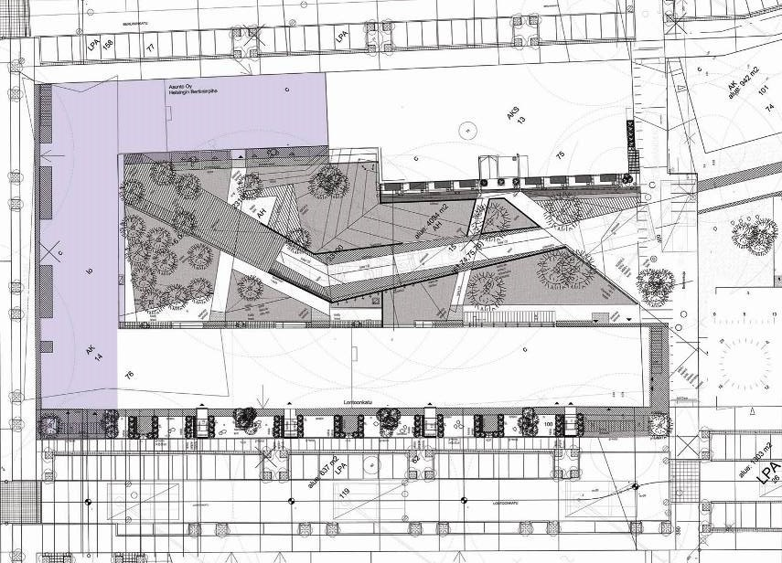Asemapiirustus

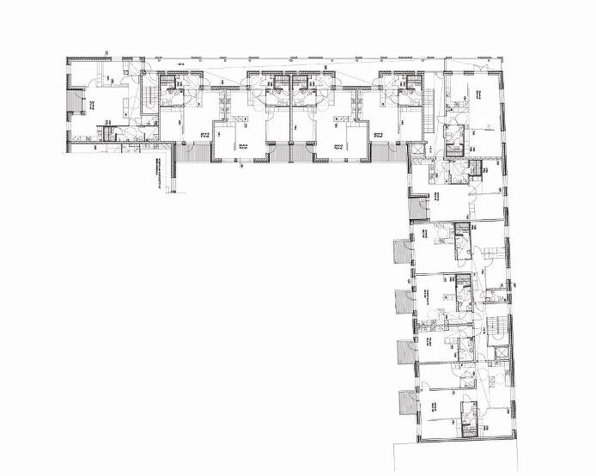Kerrostasopohja

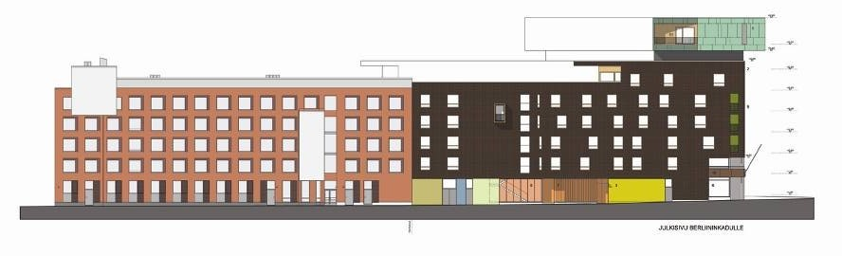Julkisivut

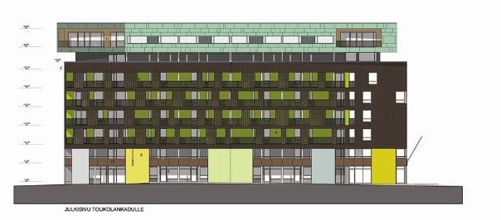

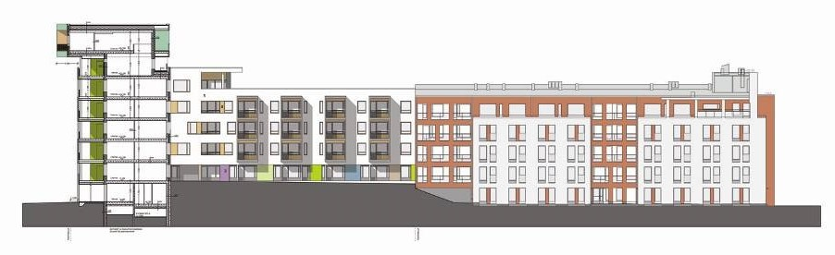Julkisivut

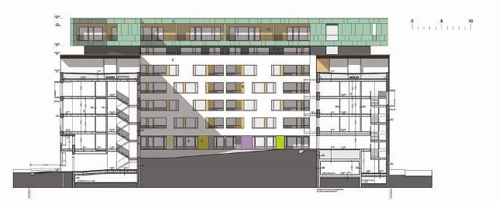

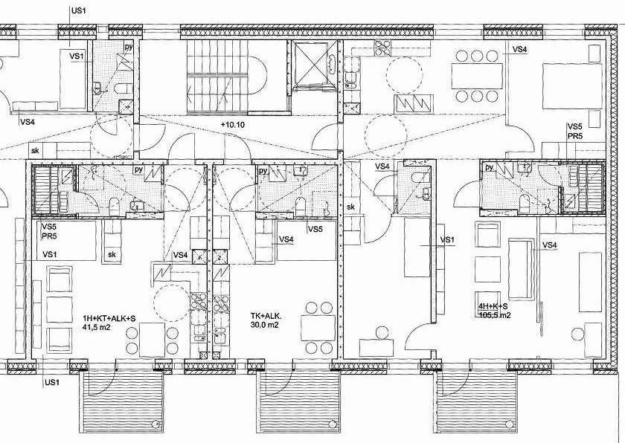Tyyppipohja

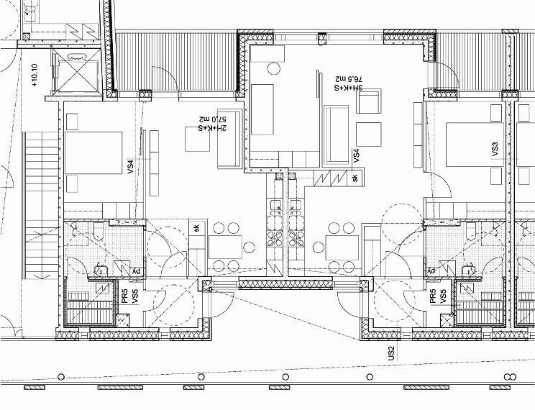Tyyppipohja